「ロボット技術の介護利用における重点分野」の定義
移乗介助（装着型）

ロボット技術を用いて介助者のパワーアシストを行う装着型の機器

（定義）
- 介助者が装着して用い、移乗介助の際の腰に負担を軽減する。
- 介助者が一人で着脱可能であること。
- ベッド、車いす、便器の間の移乗に用いることができる。

重点分野のイメージ
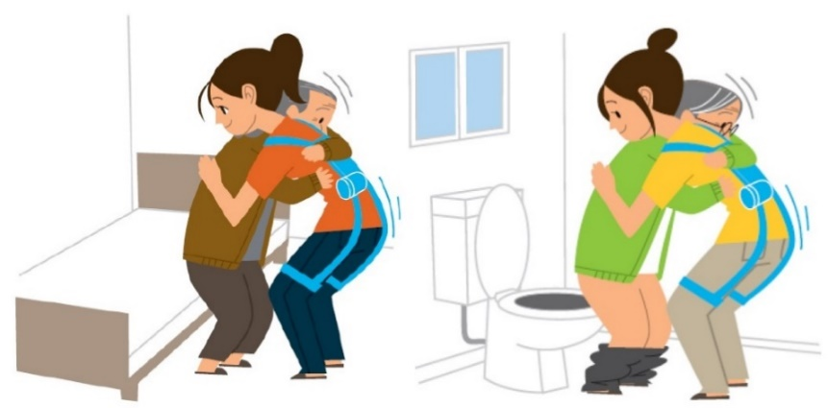

機器の例 （経済産業省が採択した機器、及び大阪府で実績のある機器）

製 品 名 | メーカー
ＨＡＬ 腰タイプ介護・自立支援用 | ＣＹＢＥＲＤＹＮＥ（株）
介護用マッスルスーツ | （株）菊池製作所
衣服型アクティブパワーアシストスーツ  J-PAS fleairy（フレアリー） | （株）ジェイテクト

※「ロボット介護機器開発・導入促進事業（開発補助事業）研究基本計画」
（経済産業省 製造産業局 産業機械課（平成29年10月））＜抜粋＞

